Ficha de Avaliação de Estudo do Meio
Nome: __________________________________________ Ano: ____ Turma: ____ Data: ___/___/_____
Professor(a): _______________________ Encarregado de Educação: ____________________________
Classificação: _________________________________________________________________________

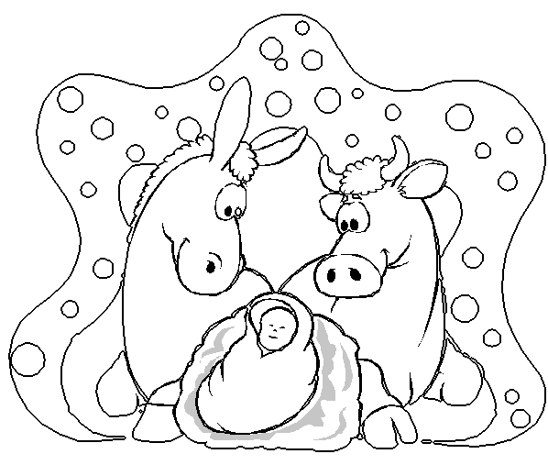

1 - Associa o ano ao século correspondente.
2006 ▪ ▪ século XII
1245 ▪ ▪ século XX
1143 ▪ ▪ século XIV
1385 ▪ ▪ século XXI
1986 ▪ ▪ século XIII
2 - Escreve o nome de três povos que habitaram a Península Ibérica, antes da chegada do povo Romano?
a)___________________ b)______________________ c) ______________________

3 - Refere quatro marcas da presença romana na Península Ibérica?
- _________________________________ 2. ___________________________________
- _________________________________ 4. ___________________________________

4 - Que nome se deu à adopção dos costumes do povo Romano, pelos habitantes da Península Ibérica? ______________________________________________________________________

5 - Quais foram os últimos invasores da Península Ibérica?
_____________________________________________________________________________
5.1- De onde vieram?
____________________________________________________________________________
5.2 - Que contributos deixaram nesta Península?
_____________________________________________________________________________

6 - Completa o texto.
Após a invasão dos Árabes no ano de 711, os _________________ refugiaram-se no Norte das _________________, onde se organizaram e deram início à ____________________ ___________________. Com o avanço da reconquista formaram-se novos reinos cristãos: _________________, __________________, _________________ e __________________.
Para ajudar na reconquista, vieram do Norte e Centro da Europa alguns cavaleiros cristãos denominados de _____________________.

7 - Quem foram os dois cavaleiros franceses que vieram ajudar D. Afonso VI, na Reconquista Cristã? _______________________________________________________________________

8 - Qual foi a recompensa pelos serviços prestados, oferecida aos dois cavaleiros que vieram ajudar D. Afonso VI na luta contra os Muçulmanos?
__________________________________________________________________________________________________________________________________________________________

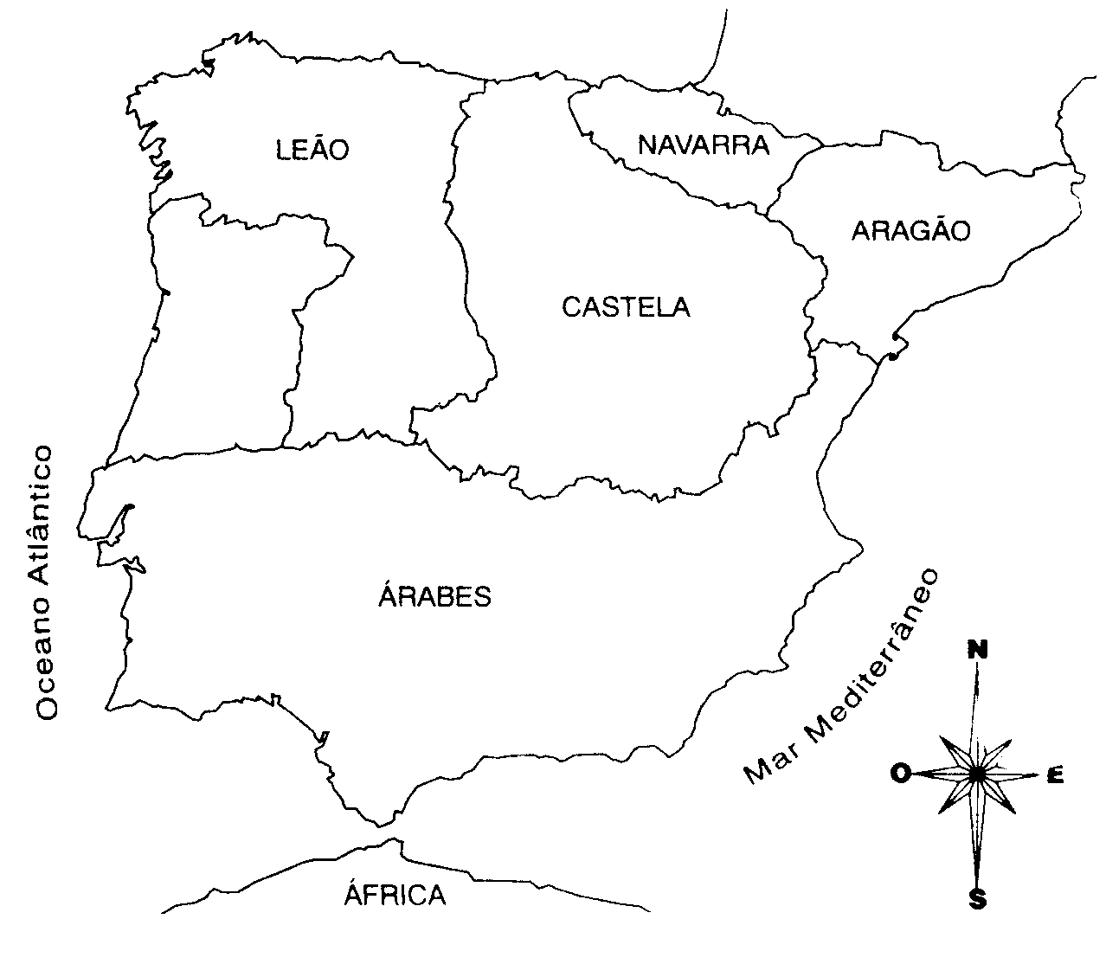
9 - A que reino pertencia o Condado Portucalense?
_________________________________________________
_________________________________________________
9.1- Pinta no mapa o Condado Portucalense.
10 - Qual era o sonho do conde D. Henrique?
_________________________________________________
_________________________________________________

11 - Em que ano e em que batalha D. Afonso Henriques derrotou D. Teresa e os seus partidários?
_____________________________________________________________________________

12 - Em que ano se deu o Tratado de Zamora e qual a sua importância?
__________________________________________________________________________________________________________________________________________________________

13 - Observa os mapas e faz a legenda.
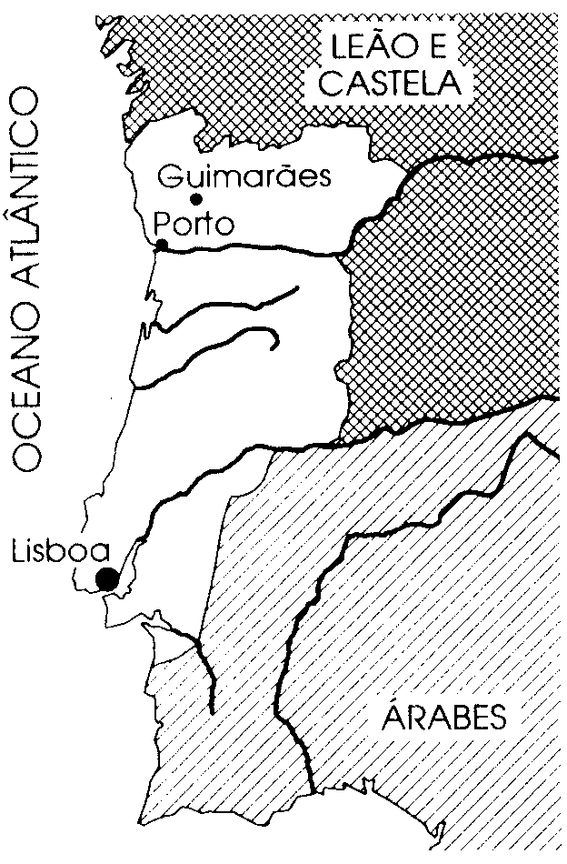
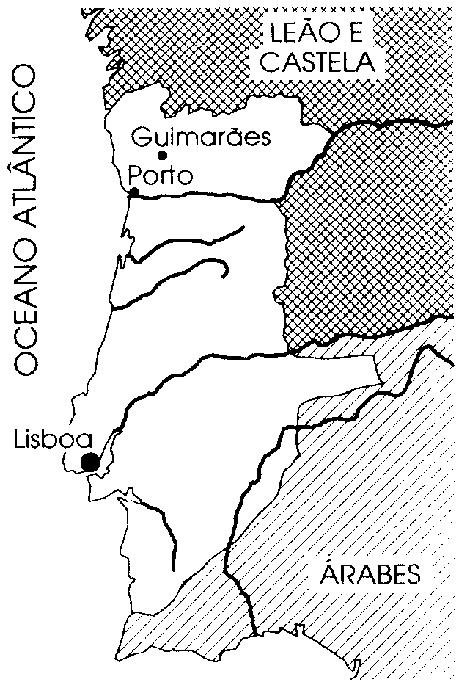
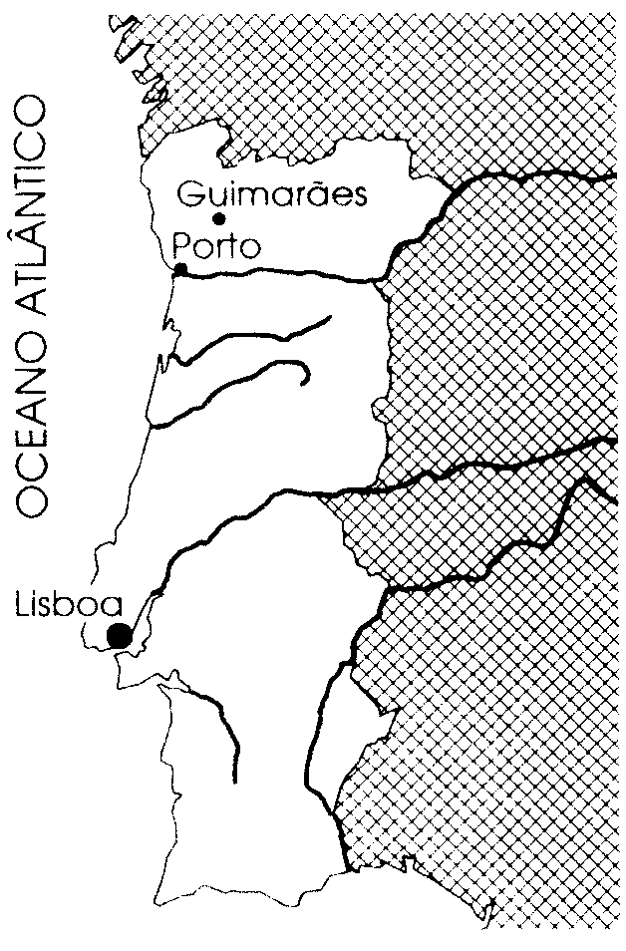

A – Alargamento território por D. Afonso Henriques.
B – Alargamento território no reinado de D. Sancho I, D. Afonso II e D. Sancho II.
C – Portugal em 1249 durante o reinado de D. Afonso III.

14 - Que rei tinha por cognome “O Lavrador”?
_____________________________________________________________________________

15 - Escreve alguns dos seus feitos durante o seu reinado.
__________________________________________________________________________________________________________________________________________________________

16 - Que objectivo tinham os reis quando doavam as terras através das cartas de foral?
__________________________________________________________________________________________________________________________________________________________

17 - Completa o texto que segue.
- Em ________, foi assinado o __________________________________, no qual ficaram estabelecidos os limites do território português, que, praticamente, correspondem aos actuais limites de Portugal Continental.

18 - Como se chama o último rei da dinastia Afonsina?
_____________________________________________________________________________
Bom trabalho!

